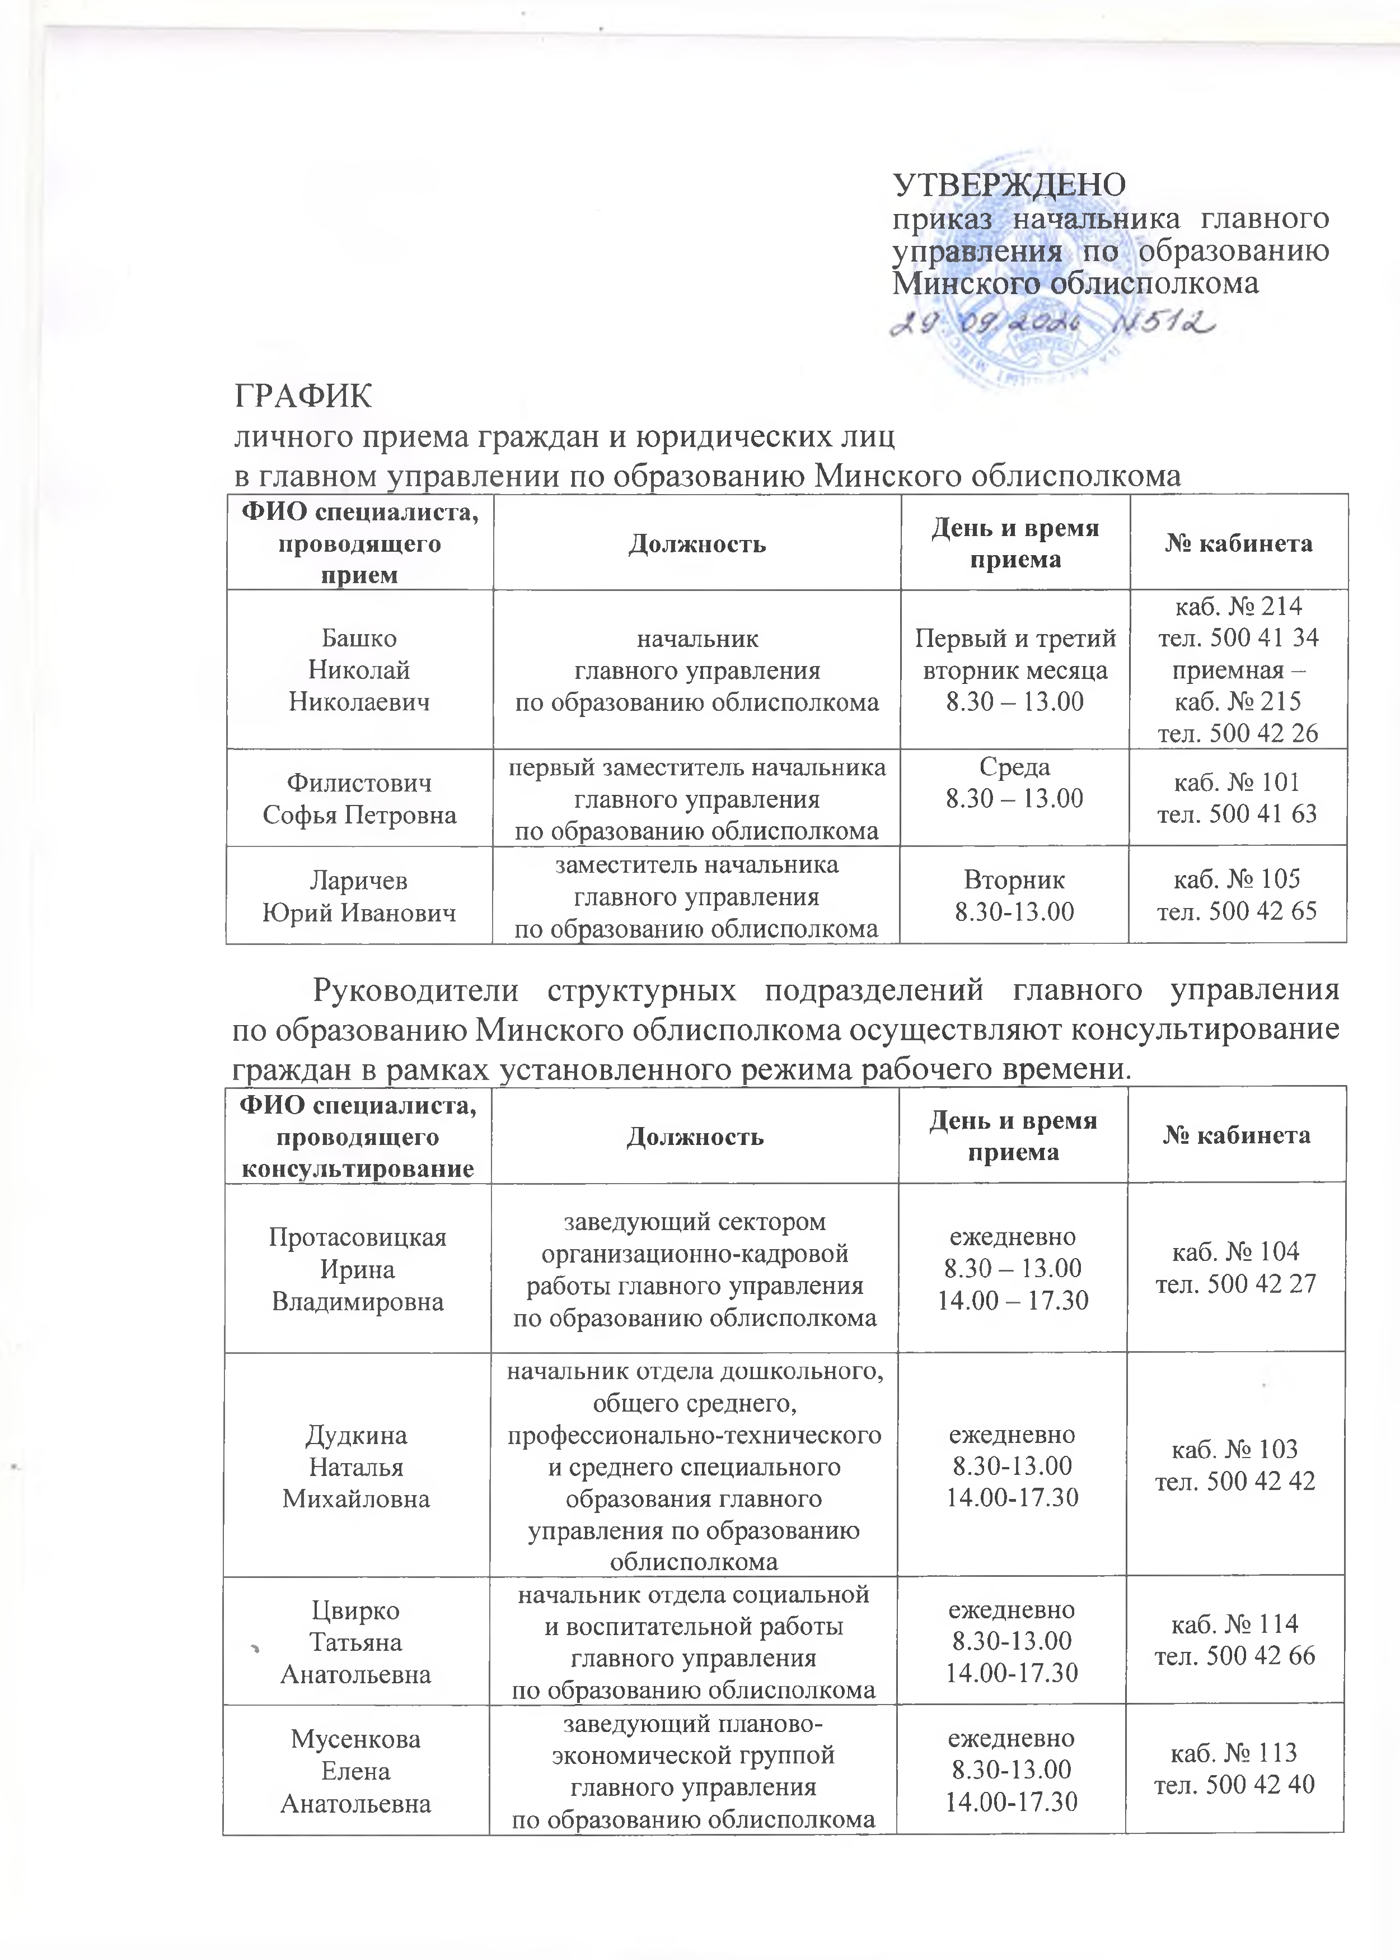
УТВЕРЖДЕНО
приказ начальника главного управления по образованию Минского облисполкома

ГРАФИК
личного приема граждан и юридических лиц
в главном управлении по образованию Минского облисполкома
Ф И О специалиста, проводящ его  прием | Д олж ность | Д ень и время приема | № кабинета
Башко Н иколай  Н иколаевич | начальник главного управления  по образованию облисполкома | П ервый и третий вторник месяца 8 . 3 0 - 1 3 . 0 0 | каб. № 214  тел. 500 41 34  приемная - каб. № 2 1 5  тел. 500 42 26
Ф илистович Софья П етровна | первый заместитель начальника главного управления  по образованию облисполкома | С реда  8 . 3 0 - 1 3 . 0 0 | каб. № 101  тел. 500 41 63
Ларичев  Ю рий И ванович | заместитель начальника главного управления  по образованию облисполкома | Вторник 8 .30 -13.00 | каб. № 105  тел. 500 42 65
Руководители структурных подразделений главного управления по образованию Минского облисполкома осуществляют консультирование граждан в рамках установленного режима рабочего времени.
Ф И О специалиста, проводящ его  консультирование | Д олж ность | Д ень и время приема | № кабинета
П ротасовицкая И рина  Владимировна | заведую щ ий сектором организационно-кадровой работы главного управления по образованию облисполкома | еж едневно 8 . 3 0 - 1 3 . 0 0  1 4 .0 0 - 1 7 .3 0 | каб. № 104  тел. 500 42 27
Д удкина Наталья  М ихайловна | начальник отдела дош кольного, общ его среднего,  профессионально-технического и среднего специального образования главного управления по образованию  облисполком а | еж едневно 8 .30 -13.00  14.00-17.30 | каб. № 103  тел. 500 42 42
Ц вирко  , Татьяна  А натольевна | начальник отдела социальной и воспитательной работы главного управления  по образованию облисполкома | еж едневно 8.30 -13 .00  14.00-17.30 | каб. № 114  тел. 500 42 66
М усенкова Елена  А натольевна | заведую щ ий планово-экономической группой главного управления  по образованию облисполкома | еж едневно 8 .30 -13.00  14.00-17.30 | каб. № 113  тел. 500 42 40

